**CASE LÂM SÀNG: VIÊM PHỔI**

**I.HÀNH CHÍNH**

Bé gái, 3 tuổi, quê ở Kiên Giang, NV vào lúc 21h00 ngày 10/12/2020

**II.LÝ DO NHẬP VIỆN:** Thở mệt

**III.BỆNH SỬ:** Bà nội bé là người khai bệnh, bệnh 4 ngày

N1-N3: Bé ho đàm trắng đục, 3 lần/ngày, kèm sốt không rõ nhiệt độ 🡪Nhà thuốc, uống thuốc không rõ loại. Sau đó bé hạ sốt, sau 4-5h sốt lại, ho không giảm

N4: Bé thở mệt, ăn uống kém, ho tăng, 5-6l/ngày, sốt → BV Quy Nhơn, chẩn đoán: Viêm phổi, điều trị thuốc uống không rõ loại → người nhà tự đưa bé đến BV NĐ1 Tại sao người nhà muốn đưa bé đi NDD1, BV Quy Nhơn vẫn chữa được VP mà! Nhớ để ý đến BV nơi BN chuyển đi, VD ở Côn Đảo thì ko có BV, chỉ có trạm y tế nên nếu VP là phải đi chỗ khác điều trị

Trong quá trình bệnh, bé không khò khè, không tím môi, không nôn ói, tiểu vàng trong, tiêu phân vàng sệt, không chảy máu mũi, không chảy máu răng

Tình trạng nhập viện: Bé tỉnh, môi hồng/KT, chi ấm, mạch rõ, CRT < 2s

M 150 l/ph

HA: 90/60 mmHg

NT: 54 l/ph

T°: 38.5°C

SpO2: 97%

Niêm hồng nhạt

Họng sạch

Thở co lõm, phồi ran ẩm, nổ hai đáy phổi

Tim đều, T1, T2 rõ, không âm thổi

Bụng không trướng, mềm, không điểm đau

Diễn tiến NV :

N1 : Bé hết thở mệt, ho 4-5l/ngày, giảm sốt, sốt 1 lần/ngày, 38°C, uống sữa được

N2-4 : Ho giảm, 1-2l/ngày, hết sốt, uống được

**IV.TIỀN CĂN**

**A.BẢN THÂN**

1.Sản khoa : Con 2/2, sinh mổ, đủ tháng, CNLS 3kg, sau sinh không nằm hồi sức nhi. Trong quá trình mang thai không ghi nhận bất thường

2.Phát triển tâm vận : Bé chạy nhanh, nhảy xa. Biết tự đánh răng, rửa tay. Nói được câu trên 3 từ

3.Dinh dưỡng : Bé uống sữa bịch, ăn vặt, không cơm cháo. Ngưng bú sữa mẹ từ 8 tháng tuổi

Bé gái 3 tuổi, CN 11kg, CC 81cm

CN/tuổi < -2 SD → Nhẹ cân

CC/tuổi < -2SD → Thấp còi

1 SD < CN/CC < 2 SD → Bình thường

⇒ Suy sinh dưỡng mạn

Tại sao bé không ăn ? Thì trên bé này người nhà khai là do bé không chịu ăn từ trước giờ, đưa sữa thì uống thôi. Chị bảo nhớ hỏi kĩ lại, không ăn này là do 1)Người nhà chăm sóc không đúng, thấy bé không ăn thì cho uống cho tiện 2)Hồi nhỏ ăn vào là sặc nên từ đó sợ không ăn 3)Bệnh lý

4.Tiêm chủng : TCMR, chưa chích ngừa cúm, phế cầu

TCMR đủ liều không ? Mũi cuối cùng lúc bao nhiêu tuổi?

5.Dị ứng

Không ghi nhận tiền căn chàm da, viêm mũi dị ứng, khò khè trước đây.

Không ghi nhận tiền căn dị ứng thuốc, thức ăn

6.Bệnh lý

Chưa từng nhập viện trước đây

Không ghi nhận khó thở, thở mệt trước đây

**B.GIA ĐÌNH**

Không ghi nhận sốt, ho gần đây

Không ghi nhận tiền căn lao, hen suyển

Không ghi nhận bệnh lý tán huyết, thiếu máu

**V.KHÁM** (7h00, 14/12/2020 – N5 sau NV)

1.Tổng quát

Bé tỉnh, môi hồng/KT, chi ấm, mạch rõ, CRT < 2s

M: 134 l/ph

HA: 90/60 mmHg

NT : 40 l/ph

T°C : 36.8°C

SpO2 : 98%

CN 11kg, CC 81cm

Niêm nhạt, móng sọc, mất bóng.

Không xuất huyết da niêm, không xuất huyết khớp

Không vàng da, vàng mắt

Không phù

Không ban tay chân miệng

2.Đầu mặt cổ

Không biến dạng

Tai không chảy dịch

Hạch đầu mặt cổ không sờ chạm

3.Ngực

Cân đối, di động đều theo nhịp thở, không co lõm ngực

Tim đều, T1, T2 rõ, không âm thổi

Phổi :

Thở êm, không co kéo cơ gian sườn, không co kéo cơ ức đòn chũm, NT 40l/ph

Ran ẩm 2 đáy phổi, ran ngáy đầu thì thở ra 2 phế trường

4.Bụng

Bụng không trướng

Mềm, không điểm đau

Gan, lách không sờ chạm

5.Tiết niệu – sinh dục

Không ghi nhận bất thường

6.Thần kinh : Cổ mềm

7.Cơ xương khớp: Không yếu liệt tứ chi

**VII.ĐẶT VẤN ĐỀ**

1.Hội chứng nhiễm trùng hô hấp dưới

2.Hội chứng tắc nghẽn hô hấp dưới

3.Hội chứng thiếu máu mạn, mức độ nhẹ

4.Suy dinh dưỡng mạn

**VIII.CĐSB:** Viêm phổi cộng đồng, mức độ nặng, chưa biến chứng – Thiếu máu mạn, mức độ nhẹ, nghĩ do thiếu sắt - Suy dinh dưỡng mạn

**IX.ĐỀ NGHỊ CLS**

X quang ngực thẳng, CTM, CRP, PMNB, HCL

**X.BIỆN LUẬN**

1.HCNTHHD:

Bệnh nhi có ho đàm, sốt, khám thở nhanh, ran ẩm 2 đáy phổi → HCNTHHD

Nguyên nhân có thể có: Viêm phổi, mức độ nặng ( thở co lõm, sốt 38.5), chưa biến chứng

→ X quang ngực thẳng, CTM, CRP

Không nghĩ VTPQ bội nhiễm vì BN > 24 tháng

2.Hội chứng tắc nghẽn hô hấp dưới

Ran ngáy đầu thì thở ra 2 phế trường → HC tắc nghẽn hô hấp dưới

3 nhóm nguyên nhân làm tắc nghẽn đường thở: Trong lòng (đàm, dị vật), tại thành (viêm phù nề - VTPQ, co thắt cơ trơn - hen), ngoài thành (u, hạch chèn ép)

2 nguyên nhân có thể nghĩ đến trên BN này là VP, hen. Trong đó hen thì đây là khò khè lần đầu, trước đó không ghi nhận tiền căn dị ứng hay ba mẹ bị hen, lúc nhập viện có được PKD với Ventolin nhưng chị nói ca này không cần thiết→ Không nghĩ hen. Thêm vào đó khò khè này không xuất hiện ngay thời điểm nhập viện mà sau khi đã điều trị 4 ngày → Tắc nghẽn hô hấp dưới này cùng nằm trong bệnh cảnh viêm phổi, do đàm nhớt ứ đọng

3.Hội chứng thiếu máu mạn, mức độ nhẹ

Khám thấy da xanh, niêm nhạt, móng sọc, mất bóng → HC thiếu máu

Móng sọc, mất bóng, thiếu máu diễn tiến từ từ → Thiếu máu mạn

Không ảnh hưởng tri giác, hô hấp, tuần hoàn → Mức độ nhẹ

3 nhóm nguyên nhân: Giảm sản xuất, tán huyết, xuất huyết

Suy dinh dưỡng mạn, ăn uống kém → Do giảm sx, nghĩ nhiều thiếu Fe → PMNB, HCL

Loại tán huyết do khám không da niêm vàng, không gan, lách to

Loại xuất huyết: Không tiêu máu, không tiểu máu

4.Suy dinh dưỡng mạn: Nghĩ do chế độ dinh dưỡng không phù hợp → Hội chẩn dinh dưỡng

**XI. CẬN LÂM SÀNG**

1.Xquang ngực thẳng (10/12/2020)

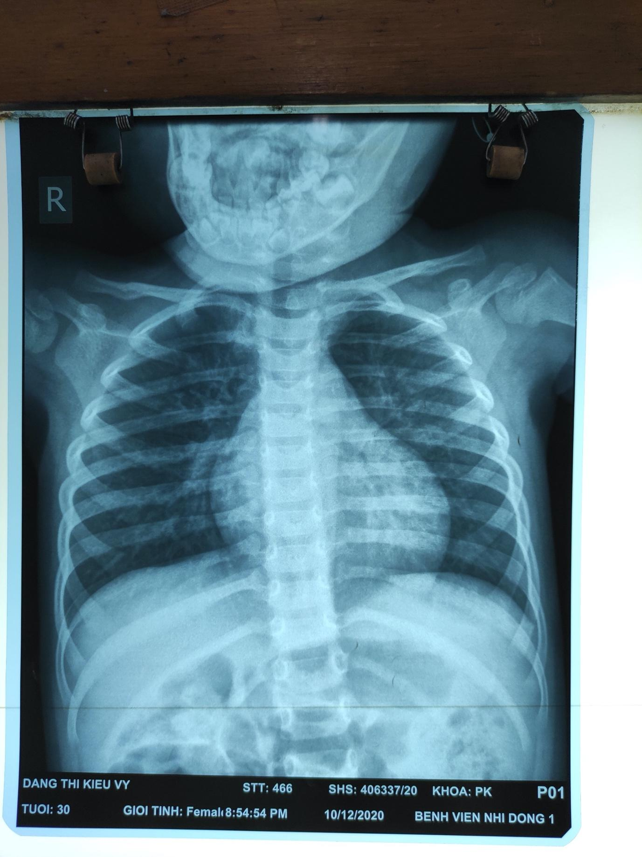

Phế trường hai bên sáng đều, không có ứ khí. Mạch máu phổi ra tới 1/3 ngoài phổi. Hình ảnh khí phế quản đồ (?) → Viêm phổi

Chị nói X-quang nhìn không rõ viêm phổi, nhưng không quá quan trong, lâm sàng điển hình là được rồi

2.Công thức máu (11/12/2020)

WBC: 9,73K NEU 6,06K (62,3%) LYM 2,76K (28,4%)

EOS 0 BASO 0,01K (0,1%) MONO 0,9K (9,2%)

→ Bạch cầu không tăng, NEU ưu thế.

RBC: 4,09 T/L HGB 5,4 g/dL Hct: 21,1%

MCV 51,6 MCH 13,2 MCHC 25,6 PLT 405K

→ Thiếu máu hồng cầu nhỏ nhược sắc mức độ nặng → Đề nghị ferritin

Không đề nghị Ferritin vì khi nhiễm trùng, Ferritin thử sẽ không chính xác, thường giảm, vì vậy không biết giảm do nhiễm trùng hay do thiếu sắt. Bên cạnh đó cũng không làm thay đổi điều trị, vì mình sẽ không bù sắt khi BN đang nhiễm trùng vì vi khuẩn sử dụng sắt để nhân đôi, tăng trưởng.

**XII. CHẨN ĐOÁN XÁC ĐỊNH:** Viêm phổi cộng đồng, mức độ nặng, chưa biến chứng – Thiếu máu mạn, mức độ nặng, nghĩ do thiếu sắt – Suy dinh dưỡng mạn

**XIII. ĐIỀU TRỊ:**

Nằm đầu cao

Ceftriaxone 1g

0,405 x 2 (TMC)

Hapacol 80mg

1 gói (u) khi sốt

Ho Astex

5ml x 3 (u)

1BT – C/Ch (TT)

CS3

**XIV.TIÊN LƯỢNG**

Tiên lượng nặng do BN có thiếu máu nặng có nguy cơ phải truyền máu, có thể vào suy hô hấp

NOTE + CÂU HỎI CHỊ ĐẶT RA NGƯỢC LẠI SAU KHI NHÓM MÌNH HỎI CHỊ =))

1) Em muốn đặt hội chứng nguy kịch hô hấp cũng được, nhưng nhớ nhìn mặt GV nhé, nhiều người không thích đặt vậy đâu! → Chị Thảo không thích đâu

2) Hồ sơ ghi: Co lõm ngực = Co lõm ngực vừa

3) Theo dõi suy hô hấp khi nào?

a.Giảm PaO2: Chỉ định thở oxy

b.Tăng PaCO2: Tam chứng tăng CO2 máu: Do tăng catecholmin

+Bao nhiu nguyên nhân tăng catecholamine máu ?

4) Nguyên nhân đầu gật gù theo nhịp thở? TH nào đầu gật gù cần thở oxy? Cơ ức đòn chũm tham gia thì thở nào?

5) Trong sách: Bảng KS cho VP do phế cầu dùng C3, VP theo tuổi (BN 3 tuổi) dùng C3  
+/- Macrolide

+Ban đầu: Dùng C3

+Sau 48-72h nếu không đáp ứng → Thêm Macrolide

+Nếu BN trở nặng: C3+Vanco+Macrolide

6) Bây giờ không đề nghị Ferritin được, vậy có XN nào có thể cho biết nguyên nhân thiếu máu của BN này nữa không?

HCL (thiếu máu auto làm), PMNB (xem đặc điểm hồng cầu đa dạng, dị dạng; mảnh vỡ hồng cầu trong tán huyết)

7) Ca này suy dinh dưỡng nữa, xử trí thế nào?

Tư vấn người nhà + Hội chẩn dinh dưỡng

8) Cấy máu: Khi nghi ngờ NTH; Làm vi sinh/dịch MP: TDMP

9) CRP: Chỉ có giá trị trong NTSS, ít có giá trị trong những lứa tuổi khác

NTSS: Triệu chứng lung tung, thay đổi bất cứ gì cũng là bất thường (bỏ bú, giảm chơi,…) 🡪Làm CRP coi động học để theo dõi

(BA này tụi mình trình hôm T2 luôn nên không có thời gian, chỉ làm ra giấy. Bản này là đánh lại để up cho mn xem nên nếu ko hẳn là chỉnh chu lắm, mn thông cảm nha!)